برگزاری نشست تخصصی زیبایی های ادبیات فارسی" در دانشگاه UI اندونزی

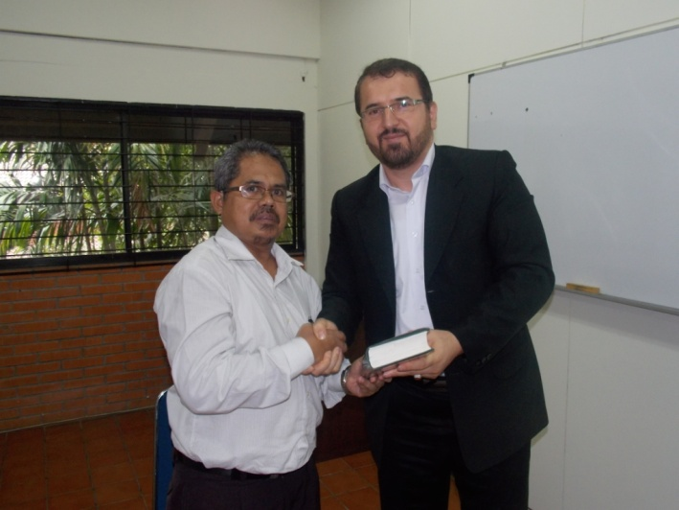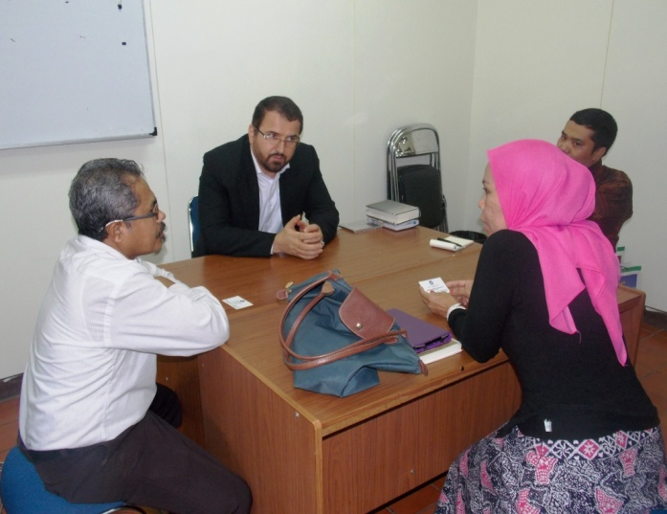

دانشگاه UI اندونزی (Universitas Indonesia) مهمترین دانشگاه این کشور می باشد و از اعتبار بالایی برخوردار است.
در دیدار رایزن فرهنگی کشورمان با آقای دکتر لیتمروس جمعان جعفر مدیر گروه ادبیات دانشکده علوم فرهنگی این دانشگاه مقرر شد در آینده نزدیک برنامه ای با عنوان "زیبایی های ادبیات فارسی" در محل دانشکده علوم فرهنگی برگزار گردد.
همچنین با توجه به اتفاق بسیار مهم، درج "درس آموزش فارسی"، در عناوین دروس عمومی رشته زبان این دانشگاه به عنوان درس الزامی، مقرر شد با پیگیری های مستمر رایزن فرهنگی از طریق مقتضی، علاوه بر آموزش زبان فارسی، واحدی با عنوان "ادبیات فارسی" جزء دروس الزامی این دانشجویان قرار گیرد.
خانم سیتی رحما سوکربا معاون گروه ادبیات که در این ملاقات نیز حضور داشت از نیاز این گروه به کتب مرجع از ج.ا.ایران سخن گفت که مقرر شد در آینده نزدیک کتاب هایی از طرف رایزنی فرهنگی به گروه مذکور ارسال گردد.
ابراهیمیان رایزن فرهنگی کشورمان در این دیدار عنوان نمود که چشم انداز ما تأسیس "مرکز مطالعات زبان و ادب فارسی" در این دانشگاه است که امیدواریم با ارتباطاتی که با ریاست دانشکده و دانشگاه خواهیم داشت، در آینده به این مهم دست یابیم.

رایزنی فرهنگی

